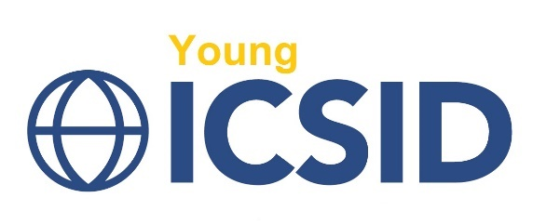


¿Qué hay de nuevo en el CIADI?
Una charla con Francisco Grob, Legal Counsel del CIADI

Fecha: 4 de febrero de 2020
Sede: Hogan Lovells, Madrid (Paseo de la Castellana 36-38)

PROGRAMA

19.15 Bienvenida

19.30 ¿Qué hay de nuevo en el CIADI?
Una charla con Francisco Grob, Legal Counsel del CIADI

Moderadora

Silvia Martínez (Abogada, Hogan Lovells)

Ponentes

Francisco Grob (Legal Counsel, CIADI)
José Ángel Rueda (Abogado, Cuatrecasas)
Pablo Torres (Abogado, Allen & Overy)
Pablo Elena Abad (Abogado del Estado)

Inscripción:
Evento Gratuito. Confirme su asistencia al correo administracion@clubarbitraje.com.



